## 2022年辽宁省普通高中学业水平等级性考试

### 物理试卷

注意事项：

1．答卷前，考生务必将自己的姓名、准考证号填写在答题卡上．

2．答选择题时，选出每小题答案后，用铅笔把答题卡对应题目的答案标号涂黑如需改动，用橡皮擦干净后，再选涂其它答案标号．答非选择题时，将答案写在答题卡上．写在本试卷上无效．

3．考试结束后，将本试卷和答题卡一并交回．

一、选择题：本题共10小题，共46分．在每小题给出的四个选项中，第1～7题只有一项符合题目要求，每小题4分；第8～10题有多项符合题目要求，每小题6分，全部选对的得6分，选对但不全的得3分，有选错的得0分．

1．(2022·辽宁卷·1)如图所示，桥式起重机主要由可移动“桥架”“小车”和固定“轨道”三部分组成．在某次作业中桥架沿轨道单向移动了8 m，小车在桥架上单向移动了6 m．该次作业中小车相对地面的位移大小为(　　)

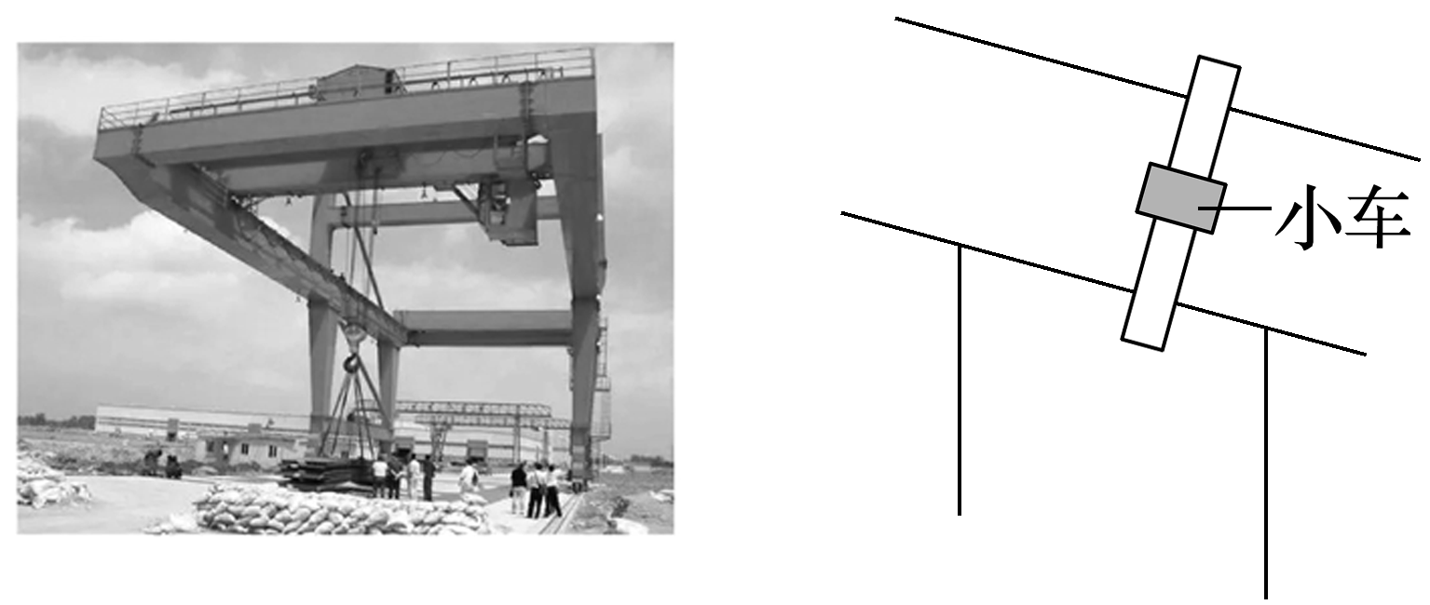

A．6 m B．8 m

C．10 m D．14 m

答案　C

解析　根据位移概念可知，该次作业中小车相对地面的位移大小为*x*＝＝ m＝10 m，故选C.

2．(2022·辽宁卷·2)2022年1月，中国锦屏深地实验室发表了首个核天体物理研究实验成果．表明我国核天体物理研究已经跻身国际先进行列．实验中所用核反应方程为X＋Mg→Al，已知X、Mg、Al的质量分别为*m*1、*m*2、*m*3，真空中的光速为*c*，该反应中释放的能量为*E*.下列说法正确的是(　　)

A．X为氘核H

B．X为氚核H

C．*E*＝(*m*1＋*m*2＋*m*3)*c*2

D．*E*＝(*m*1＋*m*2－*m*3)*c*2

答案　B

解析　根据质量数和电荷数守恒可知，X的质量数为3，电荷数为1，为氚核H，选项A错误，B正确；因该反应为人工转变，反应前两种粒子都有动能(总动能设为*E*k1)，反应后的生成物也有动能(设为*E*k2)，根据质能方程可知，因质量亏损反应放出的能量为Δ*E*＝Δ*mc*2＝(*m*1＋*m*2－*m*3)*c*2，则反应释放的能量为*E*＝*E*k1＋Δ*E*－*E*k2＝*E*k1－*E*k2＋(*m*1＋*m*2－*m*3)*c*2，选项C、D错误．

3．(2022·辽宁卷·3)一列简谐横波沿*x*轴正方向传播，某时刻的波形如图所示，关于质点*P*的说法正确的是(　　)

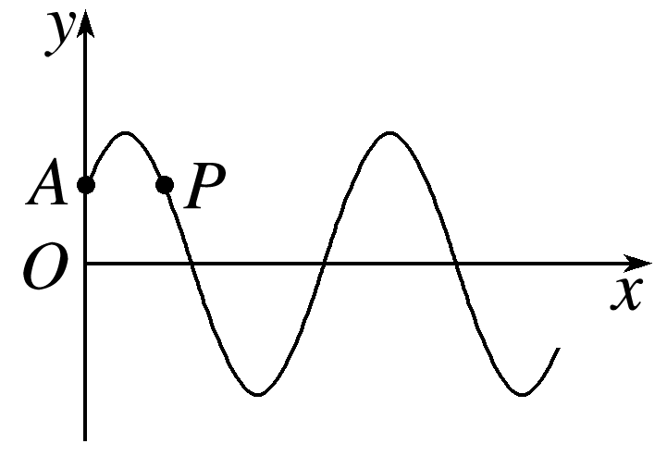

A．该时刻速度沿*y*轴正方向

B．该时刻加速度沿*y*轴正方向

C．此后周期内通过的路程为*A*

D．此后周期内沿*x*轴正方向迁移为*λ*

答案　A

解析　波沿*x*轴正方向传播，由“同侧法”可知，该时刻质点*P*的速度沿*y*轴正方向，加速度沿*y*轴负方向，选项A正确，B错误；在该时刻质点*P*不在特殊位置，则在周期内的路程不一定等于*A*，选项C错误；质点只能在平衡位置附近振动，而不随波迁移，选项D错误．

4．(2022·辽宁卷·4)如图所示，蜘蛛用蛛丝将其自身悬挂在水管上，并处于静止状态．蛛丝*OM*、*ON*与竖直方向夹角分别为*α*、*β*(*α*>*β*)．用*F*1、*F*2分别表示*OM*、*ON*的拉力，则(　　)

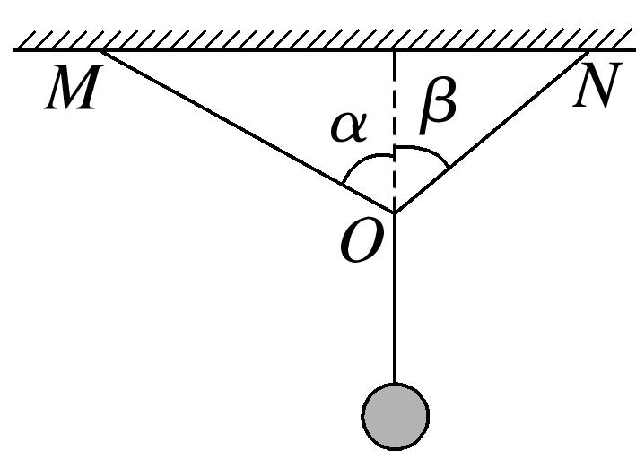

A．*F*1的竖直分力大于*F*2的竖直分力

B．*F*1的竖直分力等于*F*2的竖直分力

C．*F*1的水平分力大于*F*2的水平分力

D．*F*1的水平分力等于*F*2的水平分力

答案　D

解析　对结点*O*受力分析可得，水平方向有*F*1sin *α*＝*F*2sin *β*，即*F*1的水平分力等于*F*2的水平分力，选项C错误，D正确；对结点*O*受力分析可得，竖直方向有*F*1cos *α*＋*F*2cos *β*＝*mg*，联立解得*F*1＝，*F*2＝，则*F*1的竖直分量*F*1*x*＝，*F*2的竖直分量*F*2*x*＝，因sin *α*cos *β*－cos *α*sin *β*＝sin (*α*－*β*)>0，可知*F*2*x*>*F*1*x*，选项A、B错误．

5．(2022·辽宁卷·5)完全失重时，液滴呈球形，气泡在液体中将不会上浮.2021年12月，在中国空间站“天宫课堂”的水球光学实验中，航天员向水球中注入空气形成了一个内含气泡的水球．如图所示，若气泡与水球同心，在过球心*O*的平面内，用单色平行光照射这一水球．下列说法正确的是(　　)

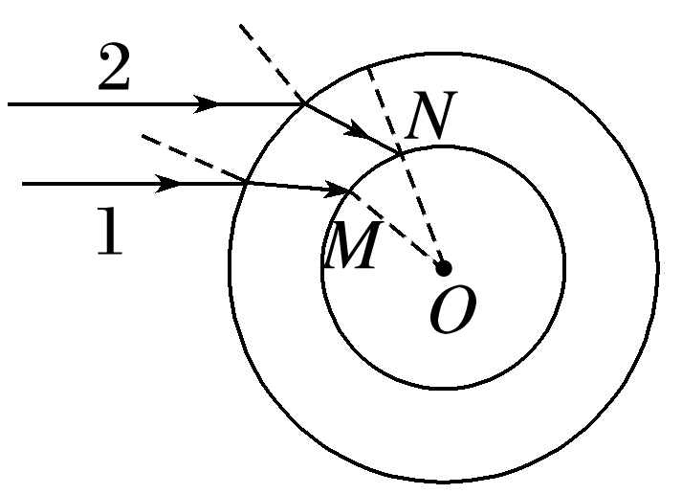

A．此单色光从空气进入水球，频率一定变大

B．此单色光从空气进入水球，频率一定变小

C．若光线1在*M*处发生全反射，光线2在*N*处一定发生全反射

D．若光线2在*N*处发生全反射，光线1在*M*处一定发生全反射

答案　C

解析　光的频率是由光源决定的，与介质无关，故此单色光从空气进入水球频率不变，A、B错误；由题图可看出光线1入射到水球的入射角小于光线2入射到水球的入射角，则光线1在水球外表面折射后的折射角小于光线2在水球外表面折射后的折射角，设水球半径为*R*、气泡半径为*r*、光线进入水球后的折射角为*α*、光线进入气泡的入射角为*θ*，根据几何关系有＝，则可得出光线2进入气泡的入射角大于光线1进入气泡的入射角，故若光线1在*M*处发生全反射，则光线2在*N*处一定发生全反射，若光线2在*N*处发生全反射，光线1在*M*处不一定发生全反射，C正确，D错误．

6．(2022·辽宁卷·6)一定质量的理想气体从状态*a*变化到状态*b*，其体积*V*和热力学温度*T*变化图像如图所示，此过程中该系统(　　)

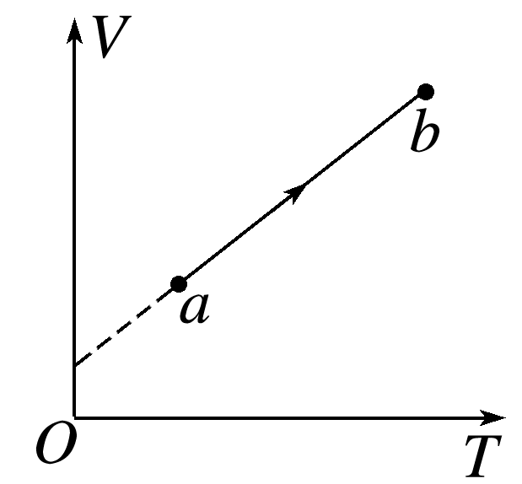

A．对外界做正功 B．压强保持不变

C．向外界放热 D．内能减少

答案　A

解析　理想气体从状态*a*变化到状态*b*，体积增大，则理想气体对外界做正功，A正确；由题图可知，*V*＝*V*0＋*kT*，根据理想气体状态方程有＝*C*，联立则有*p*＝，可看出*T*增大，*p*增大，B错误；理想气体从状态*a*变化到状态*b*，温度升高，内能增大，D错误；理想气体从状态*a*变化到状态*b*，理想气体对外界做正功且内能增大，则根据热力学第一定律可知，气体从外界吸收热量，C错误．

7．(2022·辽宁卷·7)如图所示，一小物块从长1 m的水平桌面一端以初速度*v*0沿中线滑向另一端，经过1 s从另一端滑落．物块与桌面间动摩擦因数为*μ*，*g*取10 m/s2.下列*v*0、*μ*值可能正确的是(　　)

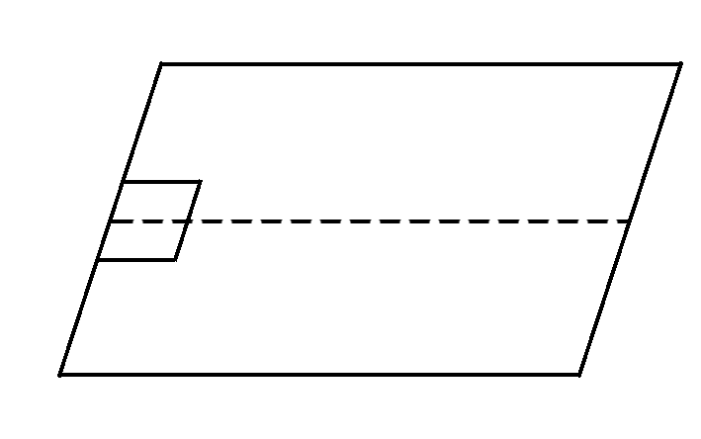

A．*v*0＝2.5 m/s B．*v*0＝1.5 m/s

C．*μ*＝0.28 D．*μ*＝0.25

答案　B

解析　物块沿中线做匀减速直线运动，则＝＝，由题知*x*＝1 m，*t*＝1 s，*v*>0，代入数据有*v*0<2 m/s，对物块由牛顿第二定律有*ma*＝－*μmg*，又*v*2－*v*02＝2*ax*，整理有*v*02－2*μgx*＝*v*2>0，则*μ*<0.2，故选B.

8．(多选)(2022·辽宁卷·8)粒子物理研究中使用的一种球状探测装置横截面的简化模型如图所示．内圆区域有垂直纸面向里的匀强磁场，外圆是探测器．两个粒子先后从*P*点沿径向射入磁场，粒子1沿直线通过磁场区域后打在探测器上的*M*点．粒子2经磁场偏转后打在探测器上的*N*点．装置内部为真空状态，忽略粒子重力及粒子间相互作用力．下列说法正确的是(　　)

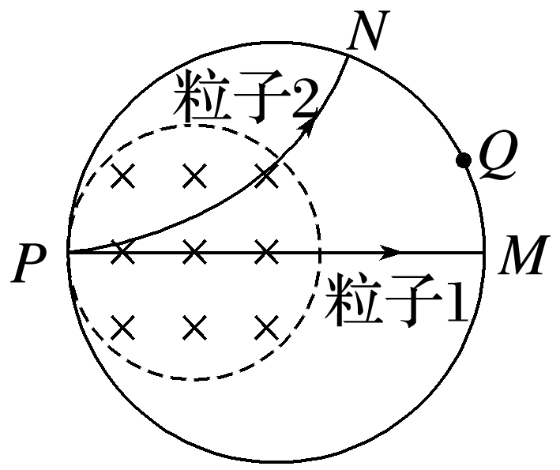

A．粒子1可能为中子

B．粒子2可能为电子

C．若增大磁感应强度，粒子1可能打在探测器上的*Q*点

D．若增大粒子入射速度，粒子2可能打在探测器上的*Q*点

答案　AD

解析　由题图可看出粒子1没有偏转，说明粒子1不带电，则粒子1可能为中子，A正确；粒子2向上偏转，根据左手定则可知，粒子2应该带正电，不可能为电子，B错误；由以上分析可知粒子1不带电，则无论如何增大磁感应强度，粒子1都不会偏转，C错误；粒子2在磁场中由洛伦兹力提供向心力，有*qvB*＝*m*，解得*r*＝，可知若增大粒子的入射速度，则粒子2做圆周运动的半径增大，粒子2可能打在探测器上的*Q*点，D正确．

9．(多选)(2022·辽宁卷·9)如图所示，行星绕太阳的公转可以看成匀速圆周运动．在地图上容易测得地球—水星连线与地球—太阳连线夹角*α*，地球—金星连线与地球—太阳连线夹角*β*，两角最大值分别为*α*m、*β*m则(　　)

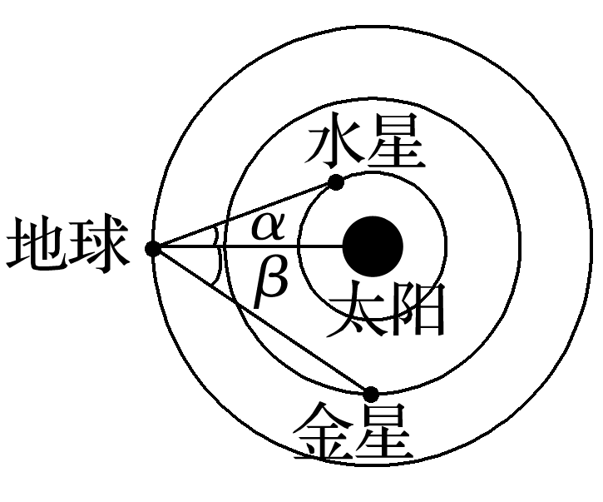

A．水星的公转周期比金星的大

B．水星的公转向心加速度比金星的大

C．水星与金星的公转轨道半径之比为sin *α*m∶sin *β*m

D．水星与金星的公转线速度之比为∶

答案　BC

解析　根据万有引力提供向心力，有*G*＝*mR*＝*ma*，可得*T*＝2π，*a*＝，由题图可知，水星的公转半径比金星小，故水星的公转周期比金星小，水星的公转向心加速度比金星的大，故A错误，B正确；设水星的公转半径为*R*水、地球的公转半径为*R*地，当*α*角最大时有sin *α*m＝，同理可知有sin *β*m＝，所以水星与金星的公转半径之比为*R*水∶*R*金＝sin *α*m∶sin *β*m，故C正确；根据*G*＝*m*，可得*v*＝，结合前面的分析可得*v*水∶*v*金＝∶，故D错误．

10．(多选)(2022·辽宁卷·10)如图所示，带电荷量为6*Q*(*Q*>0)的球1固定在倾角为30°光滑绝缘斜面上的*a*点，其正上方*L*处固定一电荷量为－*Q*的球2，斜面上距*a*点*L*处的*b*点有质量为*m*的带电球3，球3与一端固定的绝缘轻质弹簧相连并在*b*点处于静止状态．此时弹簧的压缩量为，球2、3间的静电力大小为.迅速移走球1后，球3沿斜面向下运动．*g*为重力加速度，球的大小可忽略，下列关于球3的说法正确的是(　　)

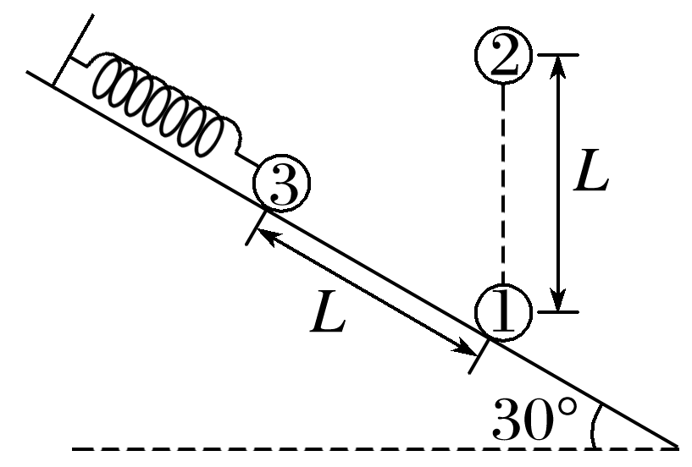

A．带负电

B．运动至*a*点的速度大小为

C．运动至*a*点的加速度大小为2*g*

D．运动至*ab*中点时对斜面的压力大小为*mg*

答案　BCD

解析　由题意可知三小球构成一个等边三角形，小球1和3之间的力大于小球2和3之间的力，弹簧处于压缩状态，故小球1和3一定是斥力，且小球1带正电，故小球3带正电，故A错误；小球3运动至*a*点时，弹簧的伸长量等于，根据对称性可知，小球2对小球3做功为0，弹簧弹力做功为0，故根据动能定理有*mgL*sin 30°＝*mv*2，解得*v*＝，故B正确；设小球3的电荷量为*q*，小球3在*b*点时，有*k*＝，设弹簧的弹力大小为*F*，根据受力平衡，沿斜面方向有*F*＝*k*－*k*sin 30°－*mg*sin 30°，联立解得*F*＝*mg*，小球3运动至*a*点时，弹簧的伸长量等于，根据对称性可知，弹力大小仍为*F*，则有*F*＋*k*sin 30°－*mg*sin 30°＝*ma*，解得*a*＝2*g*，故C正确；当球3运动至*ab*中点时，弹簧弹力为0，此时小球2对小球3的力为*F*23＝*k*＝*mg*，斜面对小球3的支持力大小为*F*N＝*mg*cos 30°－*F*23＝*mg*－*mg*＝*mg*，根据牛顿第三定律可知，小球对斜面的压力大小为*mg*，故D正确．

二、非选择题：本题共5小题，共54分．

11．(2022·辽宁卷·11)某同学要将一小量程电流表(满偏电流为250 μA，内阻为1.2 kΩ)改装成有两个量程的电流表，设计电路如图(a)所示，其中定值电阻*R*1＝40 Ω，*R*2＝360 Ω.

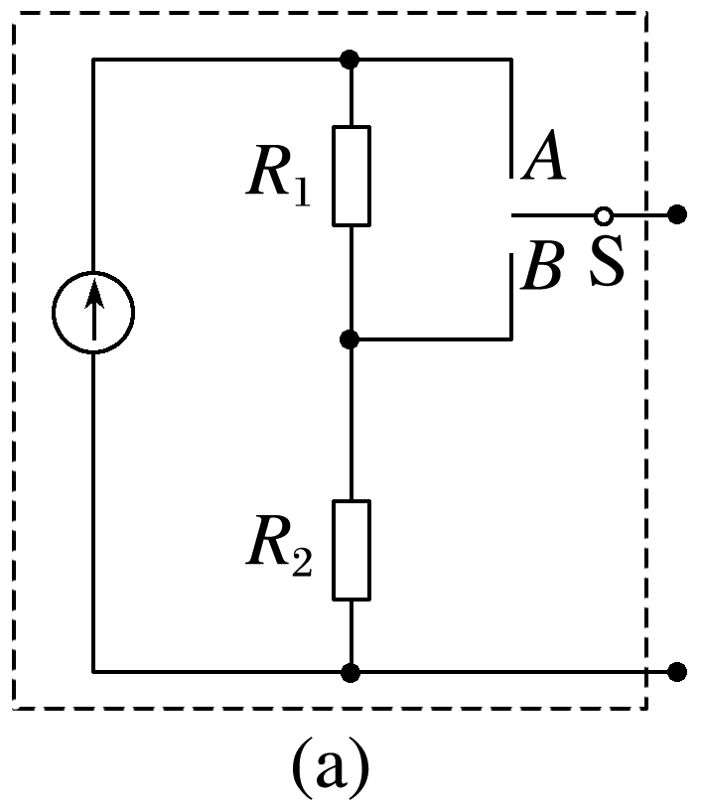

(1)当开关S接*A*端时，该电流表的量程为0～________ mA；

(2)当开关S接*B*端时，该电流表的量程比接在*A*端时________(填“大”或“小”)；

(3)该同学选用量程合适的电压表(内阻未知)和此改装电流表测量未知电阻*Rx*的阻值，设计了图(b)中两个电路．不考虑实验操作中的偶然误差，则使用________(填“甲”或“乙”)电路可修正由电表内阻引起的实验误差．

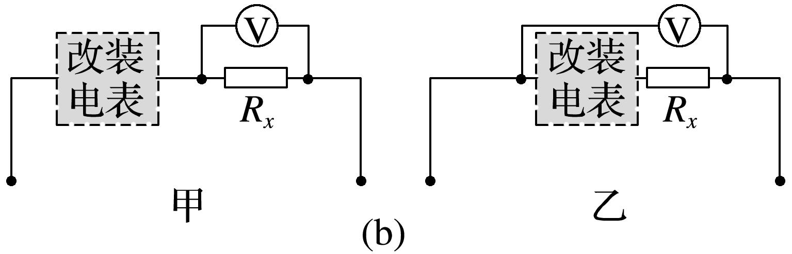

答案　(1)1　(2)大　(3)乙

解析　(1)由题图(a)可知，当S接*A*端时，*R*1和*R*2串联接入电路，和电流表并联，满偏时电流表两端的电压为

*U*m＝*I*m*r*＝250×10－6×1.2×103 V＝0.3 V

此时*R*1和*R*2的电流为

*I*＝＝ A＝0.75×10－3 A＝0.75 mA

所以总电流为*I*总＝*I*m＋*I*＝1 mA

即量程为0～1 mA.

(2)当开关S接*B*端时，由题图(a)可知，*R*1和电流表串联后再和*R*2并联，由于和电流表并联的电阻变小，当电流表满偏时，流过*R*2的电流变大，则干路电流变大，即量程变大，所以量程比接在*A*端时大．

(3)题图甲是电流表的外接法，误差是由于电压表的分流引起的；题图乙是电流表的内接法，误差是由于电流表的分压引起的，因为题目中电压表电阻未知，故采用题图乙的方法可以修正由电表内阻引起的实验误差．

12．(2022·辽宁卷·12)某同学利用如图所示的装置测量重力加速度，其中光栅板上交替排列着等宽度的遮光带和透光带(宽度用*d*表示)．实验时将光栅板置于光电传感器上方某高度，令其自由下落穿过光电传感器．光电传感器所连接的计算机可连续记录遮光带、透光带通过光电传感器的时间间隔Δ*t*.

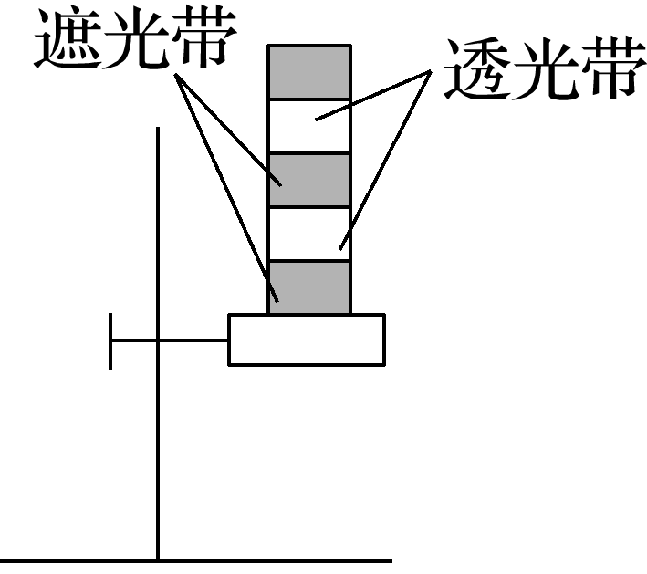

(1)除图中所用的实验器材外，该实验还需要________________(填“天平”或“刻度尺”)；

(2)该同学测得遮光带(透光带)的宽度为4.50 cm，记录时间间隔的数据如表所示；

|  |  |  |  |  |
| --- | --- | --- | --- | --- |
| 编号 | 1遮光带 | 2遮光带 | 3遮光带 | … |
| Δ*t*/(×10－3s) | 73.04 | 38.67 | 30.00 | … |

根据上述实验数据，可得编号为3的遮光带通过光电传感器的平均速度大小为*v*3＝________ m/s(结果保留两位有效数字)；

(3)某相邻遮光带和透光带先后通过光电传感器的时间间隔为Δ*t*1、Δ*t*2，则重力加速度*g*＝________(用*d*、Δ*t*1、Δ*t*2表示)；

(4)该同学发现所得实验结果小于当地的重力加速度，请写出一条可能的原因：_______________________________________________________________________.

答案　(1)刻度尺　(2)1.5

(3)

(4)光栅板受到空气阻力的作用

解析　(1)该实验测量重力加速度，不需要天平测质量；需要用刻度尺测量遮光带(透光带)的宽度，故需要刻度尺．

(2)根据平均速度的计算公式可知

*v*＝＝＝1.5 m/s.

(3)根据匀变速直线运动的平均速度等于中间时刻的速度，有

*v*1＝，*v*2＝，*v*2＝*v*1＋*g*()

可得*g*＝.

(4)光栅板的长度明显，下落过程中受到空气阻力的影响，所以竖直向下的加速度小于重力加速度．

13．(2022·辽宁卷·13)2022年北京冬奥会短道速滑混合团体2 000米接力决赛中，我国短道速滑队夺得中国队在本届冬奥会的首金．

(1)如果把运动员起跑后进入弯道前的过程看作初速度为零的匀加速直线运动，若运动员加速到速度*v*＝9 m/s时，滑过的距离*x*＝15 m，求加速度的大小；

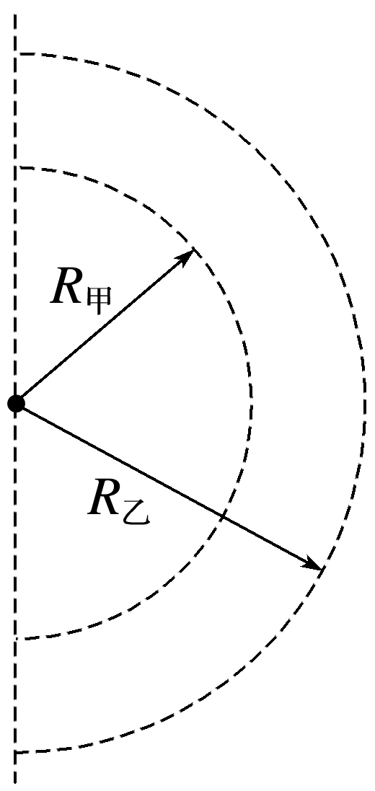

(2)如果把运动员在弯道滑行的过程看作轨道为半圆的匀速圆周运动，如图所示，若甲、乙两名运动员同时进入弯道，滑行半径分别为*R*甲＝8 m、*R*乙＝9 m，滑行速率分别为*v*甲＝10 m/s、*v*乙＝11 m/s，求甲、乙过弯道时的向心加速度大小之比，并通过计算判断哪位运动员先出弯道．

答案　(1)2.7 m/s2　(2)　甲

解析　(1)根据速度位移公式有*v*2＝2*ax*

代入数据可得*a*＝2.7 m/s2

(2)根据向心加速度的表达式*a*＝

可得甲、乙的向心加速度大小之比为

＝·＝

甲、乙均做匀速圆周运动，则运动的时间为

*t*＝

代入数据可得甲、乙运动的时间为

*t*甲＝ s，*t*乙＝ s

因*t*甲<*t*乙，所以甲先出弯道．

14．(2022·辽宁卷·14)如图所示，光滑水平面*AB*和竖直面内的光滑圆弧导轨在*B*点平滑连接，导轨半径为*R*.质量为*m*的带正电小球将轻质弹簧压缩至*A*点后由静止释放，脱离弹簧后经过*B*点时的速度大小为，之后沿轨道*BO*运动．以*O*为坐标原点建立直角坐标系*xOy*，在*x*≥－*R*区域有方向与*x*轴夹角为*θ*＝45°的匀强电场，进入电场后小球受到的电场力大小为*mg*.小球在运动过程中电荷量保持不变，重力加速度为*g*.求：

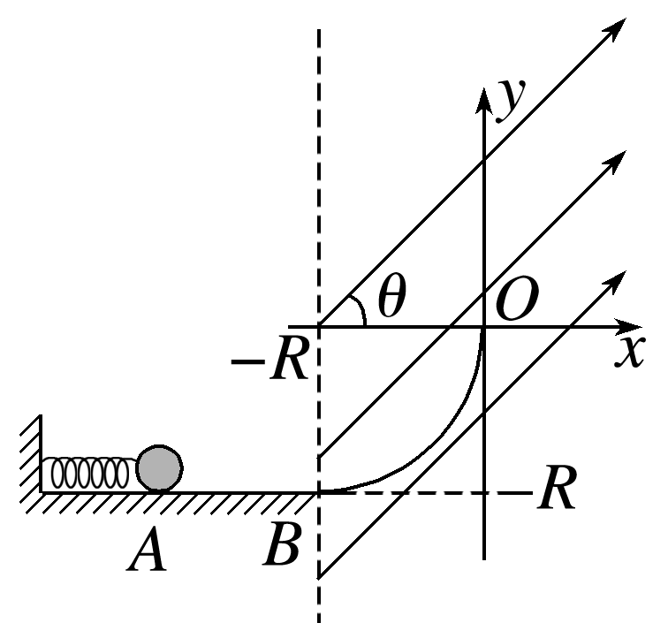

(1)弹簧压缩至*A*点时的弹性势能；

(2)小球经过*O*点时的速度大小；

(3)小球过*O*点后运动的轨迹方程．

答案　(1)*mgR*　(2)　(3)*y*2＝6*Rx*

解析　(1)小球从*A*到*B*，根据能量守恒定律得

*E*p＝*mvB*2＝*mgR*

(2)小球从*B*到*O*，根据动能定理有

－*mgR*＋*mg*×*R*＝*mvO*2－*mvB*2

解得*vO*＝

(3)小球运动至*O*点时速度方向竖直向上，受电场力和重力作用，将电场力分解到*x*轴和*y*轴，则*x*轴方向有*mg*cos 45°＝*max*

*y*轴方向有*mg*sin 45°－*mg*＝*may*

解得*ax*＝*g*，*ay*＝0

说明小球过*O*点后的运动为*x*轴方向做初速度为零的匀加速直线运动，*y*轴方向做匀速直线运动，即做类平抛运动，则有

*x*＝*gt*2，*y*＝*vOt*

联立解得小球过*O*点后运动的轨迹方程为

*y*2＝6*Rx*.

15．(2022·辽宁卷·15)如图所示，两平行光滑长直金属导轨水平放置，间距为*L*.*abcd*区域有匀强磁场，磁感应强度大小为*B*，方向竖直向上．初始时刻，磁场外的细金属杆*M*以初速度*v*0向右运动，磁场内的细金属杆*N*处于静止状态．两金属杆与导轨接触良好且运动过程中始终与导轨垂直．两杆的质量均为*m*，在导轨间的电阻均为*R*，感应电流产生的磁场及导轨的电阻忽略不计．

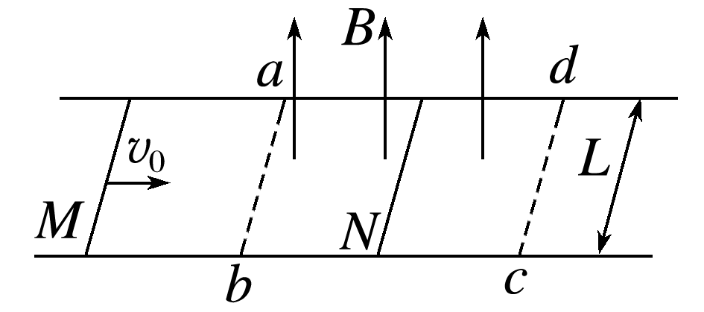

(1)求*M*刚进入磁场时受到的安培力*F*的大小和方向；

(2)若两杆在磁场内未相撞且*N*出磁场时的速度为，求：①*N*在磁场内运动过程中通过回路的电荷量*q*；②初始时刻*N*到*ab*的最小距离*x*；

(3)初始时刻，若*N*到*cd*的距离与第(2)问初始时刻的相同、到*ab*的距离为*kx*(*k*>1)，求*M*出磁场后不与*N*相撞条件下*k*的取值范围．

答案　(1)　方向水平向左

(2)①　②　(3)2≤*k*<3

解析　(1)细金属杆*M*以初速度*v*0向右运动，刚进入磁场时，产生的电动势为*E*＝*BLv*0

电流的大小为*I*＝

则所受的安培力大小为*F*＝*BIL*＝

由左手定则可知安培力的方向水平向左；

(2)①金属杆*N*在磁场内运动的过程中，取水平向右为正方向，由动量定理有

*BL*·Δ*t*＝*m*·－0

且*q*＝·Δ*t*

联立解得通过回路的电荷量*q*＝

②设杆*M*在磁场中运动的位移大小为*x*1，杆*N*在磁场中运动的位移大小为*x*2，则有Δ*x*＝*x*1－*x*2，有

＝，＝

整理可得*q*＝

联立可得Δ*x*＝

若两杆在磁场内刚好相撞，*N*到*ab*的最小距离为*x*＝Δ*x*＝

(3)两杆出磁场后在平行光滑长直金属导轨上运动，若*N*到*cd*的距离与第(2)问初始时刻的相同、到*ab*的距离为*kx*(*k*>1)，则*N*到*cd*边的速度大小恒为，取水平向右为正方向，根据动量守恒定律可知*mv*0＝*mv*1＋*m*·

解得*N*出磁场时，*M*的速度大小为*v*1＝*v*0

由题意可知，此时*M*到*cd*边的距离为

*s*＝(*k*－1)*x*

若要保证*M*出磁场后不与*N*相撞，则有两种临界情况：

①*M*减速到时出磁场，速度刚好等于*N*的速度，一定不与*N*相撞，对*M*根据动量定理有

－*BL*·Δ*t*1＝*m*·－*m*·*v*0

*q*1＝·Δ*t*1＝

联立解得*k*＝2

②*M*运动到*cd*边时，恰好减速到零，则对*M*由动量定理有－*BL*·Δ*t*2＝0－*m*·*v*0

同理解得*k*＝3

综上所述，*M*出磁场后不与*N*相撞条件下*k*的取值范围为2≤*k*<3.